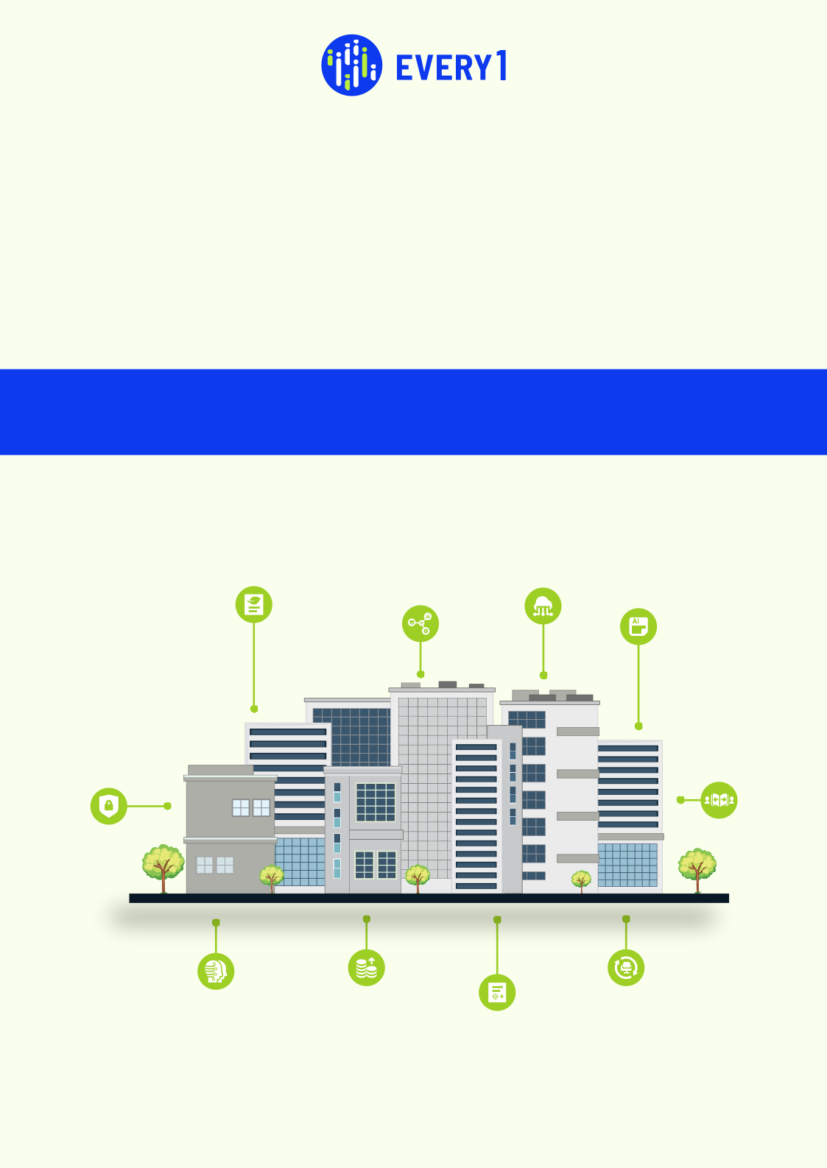
Împuternicirea afacerilor
Energizați afacerile!!

Îmbrățișează puterea transformării digitale și modelează viitorul energiei!
Împuternicește afacerile. Stimulează inovația. Construiește un viitor sustenabil.

Transformare digitală pentru un viitor energetic sustenabil.
Geamăn digital | Internetul industrial al obiectelor (IIoT) | Inteligență artificială (IA) și învățare automată în cloud computing | Vizualizare date | Securitate cibernetică | Managementul schimbării | Randamentul investiției (ROI) | Colaborare și partajare de cunoștințe | Raportare privind sustenabilitatea

